INFORME DE PRACTICAS
2023
Lujan Jofre, Nicolas Gonzalez
CALERAS FGH
01/01/2023

Tabla de contenido
Introducción 2
Objetivos 3
Empresa 3
Ubicación y vías de acceso 3
DÍA 1 5
DIA 2 6
DÍA 3 7
DÍA 4 8
Día 5 8
Conclusión 9

Introducción
En el presente informe, se examinará en profundidad la operación de una empresa familiar dedicada a la minería no metalífera, específicamente a la explotación de rocas calcáreas.
En esta tuvimos la oportunidad de observar de cerca sus procesos, desde las perforaciones en la cantera hasta la producción de diversos productos de cal. Este informe analizará detalladamente cada etapa de la operación, incluyendo aspectos ambientales, técnicos y logísticos, con el objetivo de ofrecer una visión completa de esta importante empresa y su contribución al sector minero y de procesamiento de minerales en la región.

Objetivos

- Adquirir y accionar nuestros conocimientos para ponerlos en práctica.
- Favorecer nuestras habilidades técnicas educativas para nuestro futuro laboral.
- Incorporar nuevos aprendizajes para enriquecer nuestros saberes

Empresa FGH

La empresa en cuestión es una entidad de carácter familiar que tuvo sus inicios en la región de Mendoza y posteriormente desarrolló una asociación con el propietario originario de San Juan. Con el transcurso del tiempo y debido al aumento de ingresos, el propietario mencionado adquirió la totalidad de la participación en la empresa, convirtiéndose así en el único titular.

La empresa, con una trayectoria de 68 años en San Juan, cuenta con un aproximado de 179 empleados y se estructura en dos plantas: Planta 1 y Planta 2. Además, posee una cantera virgen adquirida que aún no ha sido objeto de explotación.

En cuanto a su parque automotor, la empresa dispone de 6 camiones, 4 camionetas y 1 ambulancia. El sistema de operación contempla turnos de trabajo en las modalidades de mañana, tarde y noche.

Ubicación y vías de acceso

Caleras FGH cuenta con una entrada principal de doble sentido, diseñada para permitir el ingreso tanto de camiones destinados al transporte de material como de los vehículos de los empleados. Además, a una distancia de aproximadamente 40 metros desde la entrada principal, se ubica una segunda entrada específicamente destinada a los vehículos del taller, como camiones y camionetas. Esta estructura facilita la gestión eficiente del flujo vehicular, garantizando una entrada especializada para los diferentes tipos de vehículos involucrados en las operaciones de la empresa.

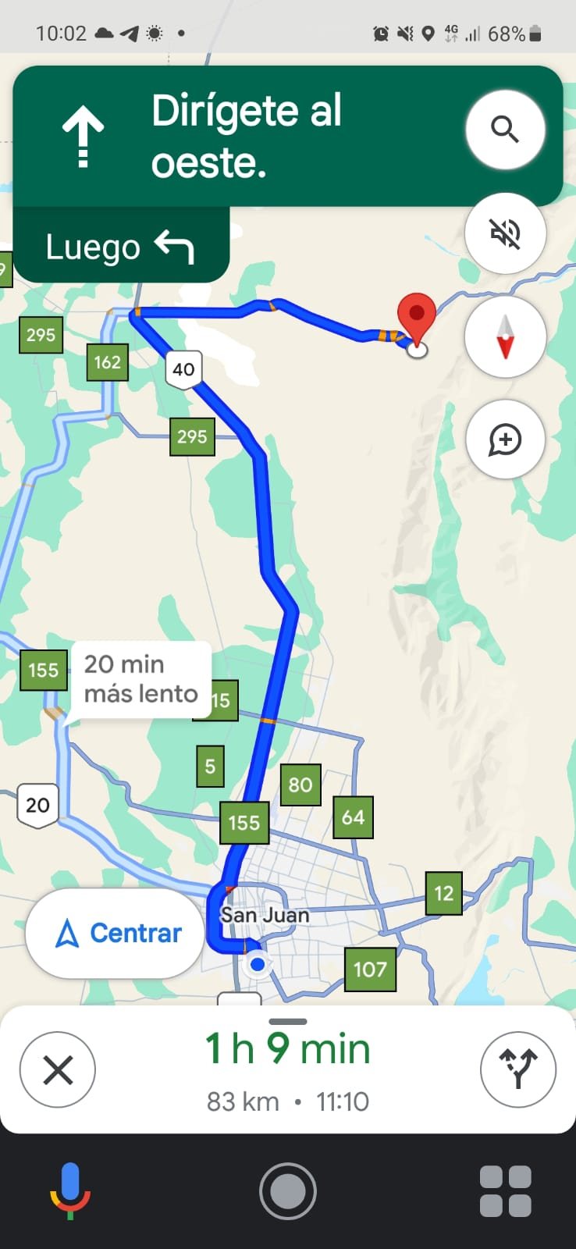
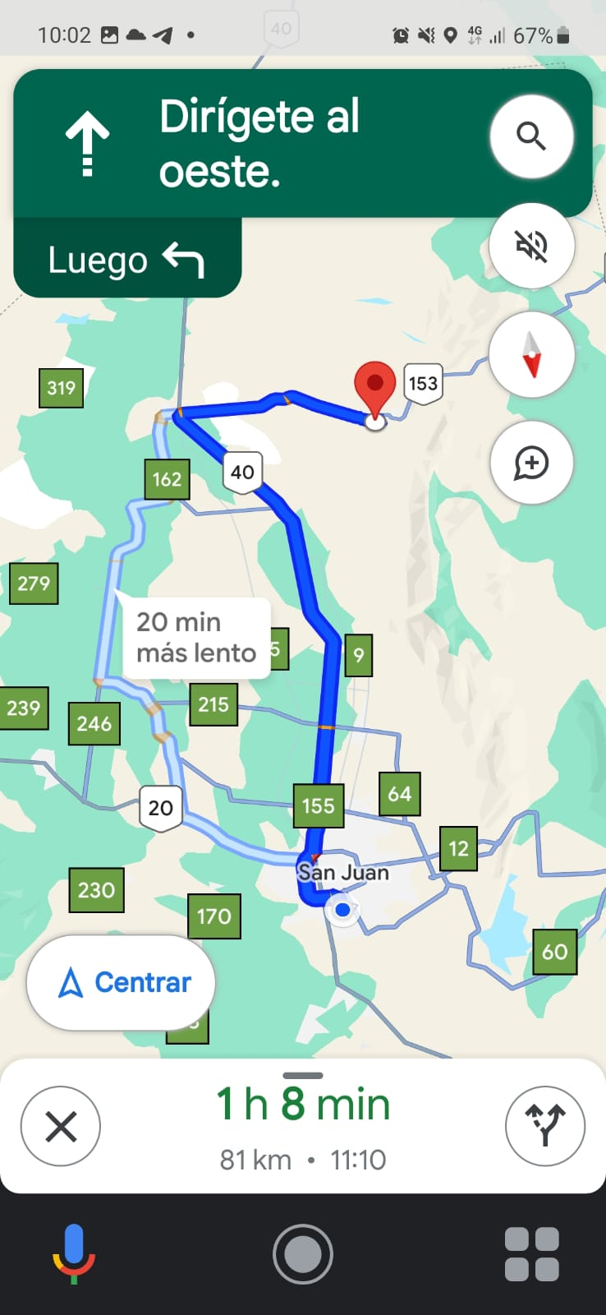

Figura 1: planta 1 Figura 2: Planta 2

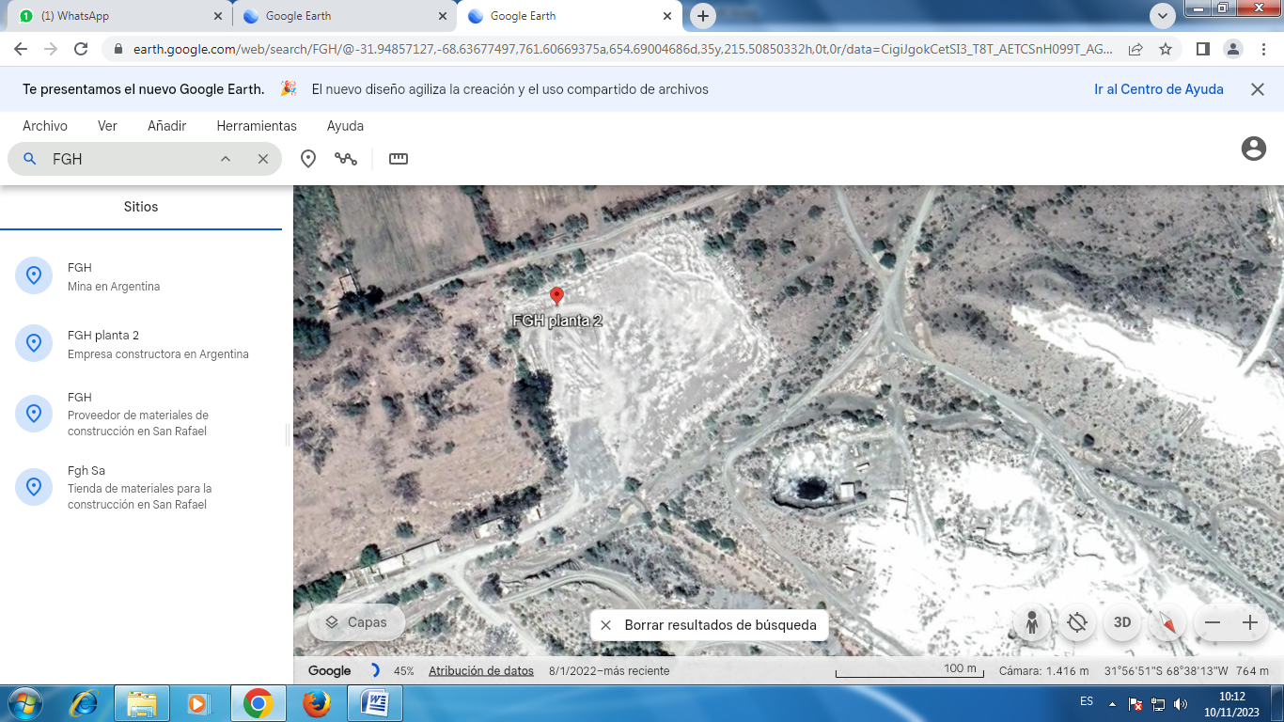

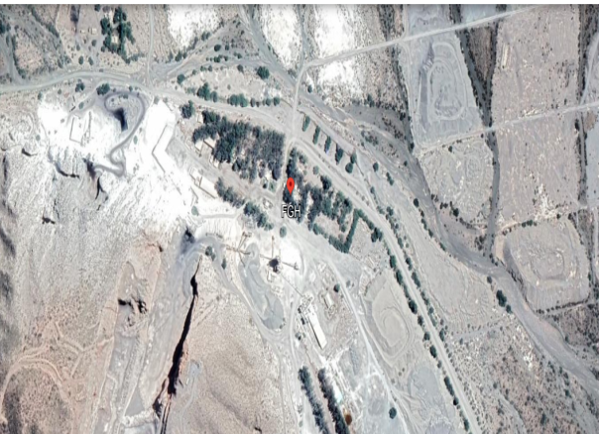
Figura 3: planta 1 vista satelitalmente Figura 4: Planta 2 vista satelitalmente

DÍA 1

En el primer día, se llevó a cabo una inspección inicial de las instalaciones de la empresa, seguida de una sesión introductoria acerca de la historia y funcionalidad de la misma. Posteriormente, bajo la dirección del encargado, se realizó una visita a los responsables de la cantera con el propósito de presenciar el proceso de perforación para la explotación, incluyendo la carga de explosivos. (Ver figura 5 y 6)

Las perforaciones alcanzan hasta 10 metros de profundidad, conforme a las regulaciones del ministerio minero que prohíben mayores profundidades por razones de seguridad. Actualmente, se implementan bancos de 10 metros de altura en el trabajo. Cada perforación, ubicada en los niveles 70 y 60 de la cantera, implica la carga de aproximadamente 35 kg de explosivos, conectados mediante mechas para una detonación secuencial. (Ver figura 7)

En el caso específico, se llevaron a cabo 6 perforaciones en la parte superior de la cantera y 3 en la parte inferior, a menor profundidad debido a las características del bloque de roca. Posterior a las operaciones de explotación, se lleva a cabo la clasificación de la roca, seguida de procesos de trituración y molienda. El material resultante se somete a un proceso de cocción en horno y posteriormente pasa por una segunda fase de clasificación. Todo el producto final es remitido al laboratorio para análisis detallados.

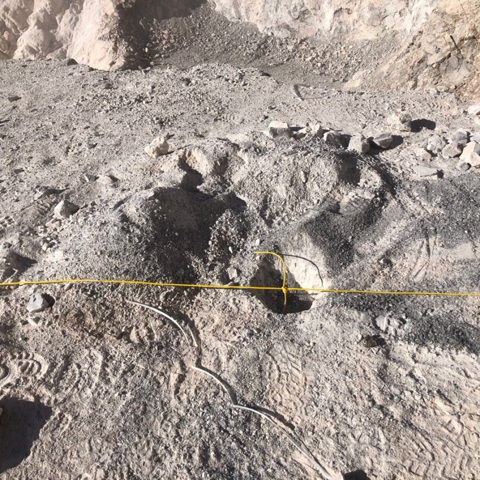
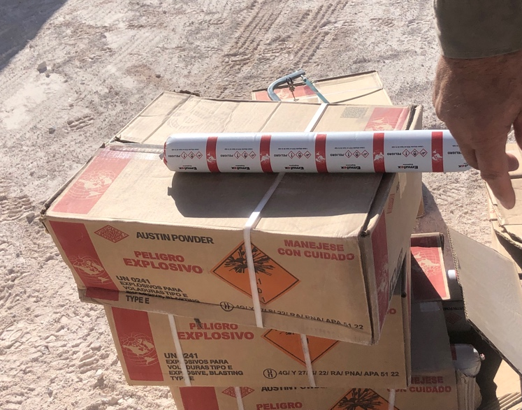

Figura 6: cordón detonante
Figura 5: Explosivos

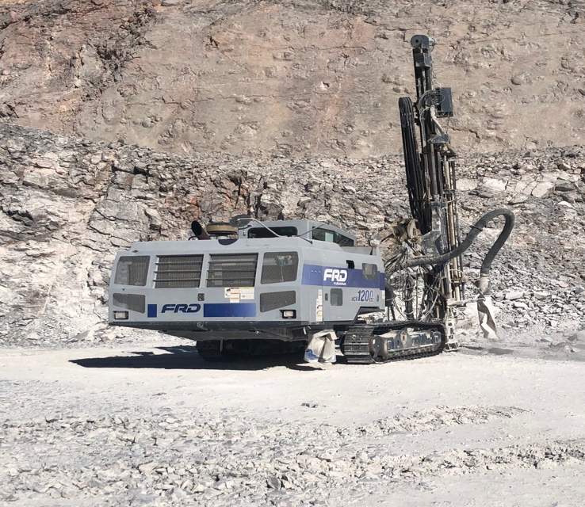

Figura 7: Perforadora

DIA 2

En el dia 2 observamos el proceso de descarga de rocas en el molino, seguido de la clasificación granulométrica mediante zarandas. Identificamos cuatro categorías de granulometría: rocas >100 mm, rocas de 40 a 60 mm, rocas de 0 a 40 mm y finos, subdivididos en rocas de 0 a 40 mm y polvos. Posterior a la molienda, se emplea una cinta transportadora para alimentar otro clasificador con zaranda, refinando aún más el material.

El horno se carga mediante una cinta transportadora que lleva las rocas clasificadas hacia un balde operado por el encargado del horno. Tras la carga, se cierra el horno, inyectando aire y gas a presión para iniciar el proceso de calcinación. La eficiencia del sistema radica en la cuidadosa selección y clasificación de las rocas, asegurando un proceso de fundición óptimo.

En la etapa de trituración, presenciamos la descarga del camión y el proceso en la trituradora primaria. Descendiendo, observamos la trituradora secundaria "Axion", reduciendo rocas de 1 m a unos 20 cm. Luego, tras pasar por zarandas, la trituración secundaria "Facu" reduce las rocas a unos 80 mm. Posteriormente, otra zaranda separa los finos, el material de interés y los tamaños más grandes. Los 40-60 mm, utilizados en el proceso, se alimentan a una cámara con alimentadoras intercaladas para evitar la saturación de la cinta transportadora.

El material ideal se dirige a una cinta transportadora que lo lleva a una zaranda, eliminando cualquier fino residual. Los finos se destinan a una tolva para venta externa, mientras que el material ideal es enviado al horno a través de un sistema sky. Este horno, con dos cubas intercaladas, realiza el proceso de calcinación en 658 segundos (11 minutos), convirtiendo 2500 toneladas de caliza en 1000toneladas de cal viva. El CO2 liberado en la calcinación se redirige a la otra cuba para precalentar el material. El gas filtrado retorna al horno o a la tolva de cal viva, asegurando la eficiencia y sostenibilidad del proceso.

Dato no menor la evaluación de impacto ambiental se realiza cada 2 años

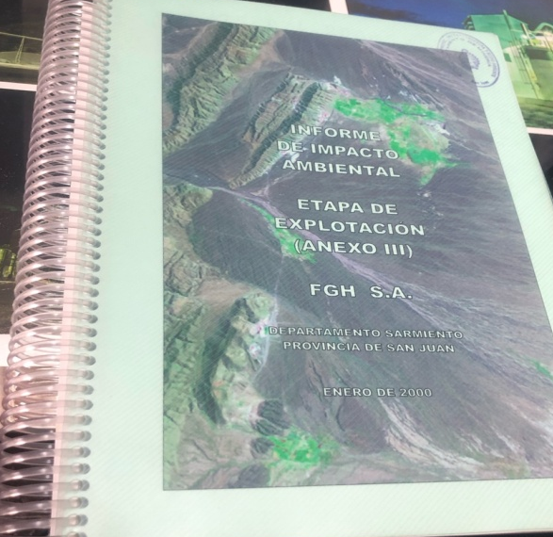

Figura 8: Primer Informe de impacto ambiental

DÍA 3

En el tercer día de la visita, nos dirigimos a la Planta 2 de Caleras FGH, la segunda instalación de procesamiento de cal de la empresa. En esta fase, se realiza la producción de cal hidratada y carbonato de calcio natural.

La introducción de la cal hidratada comienza en una tolva receptora, donde se reciben los terrones de cal viva directamente provenientes del horno. Posteriormente, estos terrones pasan por un molino para su pulverización. A través de un sistema de elevadores, el polvo resultante se dirige a la etapa de pre hidratado, donde se somete al material a la aplicación controlada de agua para llevar a cabo la pre hidratación. Luego, la mezcla se traslada directamente al agua, donde la cal hierve y se apaga, dando como resultado la obtención de cal apagada seca, conocida como DC1, caracterizada por su alta pureza.

La cal hidratada obtenida se transporta a dos tolvas, donde se realiza una operación de zarandeo para eliminar piezas de mayor tamaño. Posteriormente, se distribuye en bolsas para la comercialización. Una de las tolvas se utiliza para el envasado en bolsas de 20 kg, mientras que la otra se destina al llenado de bolsos de 500 a 700 kg.

A continuación, nos trasladamos a la planta de carbonato de calcio natural, que se destaca por su simplicidad dentro de la estructura de la empresa. En esta instalación, el carbonato de calcio natural, conocido como "Ripio" o carbonato de calcio triturado, ingresa a una trituradora primaria para su reducción de tamaño. A través de un sistema de elevadores, el material se transporta a una zaranda que lo clasifica en tres medidas: polvillo, medida #80 y 1/3. Las dos últimas categorías se envasan exclusivamente en bolsones, y en el caso de que no se reciba ningún pedido de carbonato de calcio natural, se almacenan en una playa separada: una para la medida #80, otra para la 1/3, y una tercera con una mezcla de ambas, destinada a la comercialización en Buenos Aires.

DÍA 4

En el cuarto día de la inspección, nos dirigimos a la playa de embolsado, donde el procedimiento se enfoca en la manipulación de caliza con una granulometría de 40-60mm. Al ingresar a la trituradora, la caliza atraviesa una zaranda para su clasificación en finos y en granulometría mayor. Una vez segregados, los finos son dirigidos a la molienda para descomponer cualquier partícula residual. Tras el proceso de molienda, son transportados por tuberías con presión de aire hacia las tolvas destinadas al llenado de bolsas y bolsones.

Por otra parte, la caliza con granulometría de 0-40mm es elevada mediante un sistema de elevadores hacia otra zaranda para una clasificación adicional. Una vez completada esta fase, la roca más pequeña se dirige a una tolva y se comercializa en ese estado, en bolsos. En contraste, la roca de mayor tamaño se carga en camiones y se somete nuevamente a un proceso de trituración para optimizar el rendimiento del producto.

Día 5

En el quinto y último día de la inspección, visitamos la planta de carbonato de calcio precipitado, donde el director de la planta nos proporcionó una explicación detallada del proceso. El inicio del ciclo comprende la descarga de cal de tamaño 6/12, seguido por el apagado de la cal para transformarla en lechada, la cual se somete a un período de añejamiento en tanques de reposo. Posteriormente, la lechada se transfiere a dos reactores, donde se inyecta dióxido de carbono (CO2) en un proceso que puede extenderse hasta 12 horas. La adición de CO2 induce la precipitación del hidróxido de cal, convirtiéndolo en carbonato de calcio precipitado.

El producto resultante se dirige a los pulmones, dos tanques de almacenamiento, donde se estabiliza mediante aditivos para cumplir con los estándares de calidad exigidos por el cliente. Después de esta estabilización, el carbonato de calcio precipitado pasa a la fase de producción, donde se divide en dos formas: lechada y forma seca. La forma seca se despacha en bolsas y bolsos.

En el caso del lodo, el proceso incluye una etapa de espesamiento, donde se forma una torta, seguida por la etapa de dispersión, donde se agrega un dispersante para mejorar la solubilidad del material. Este producto es luego despachado en camiones, y se le añade un antidecantor para evitar la sedimentación de la cal en la parte inferior. Este procedimiento garantiza la estabilidad y calidad del producto final de acuerdo con las especificaciones del cliente.
También antes de terminar el ultimo día le pedimos a Daniel nuestro encargado q si nos podría llevar de vuelta a zona de cantera ya que nos gustó mucho la zona y queríamos sacar algunas calcitas para llevarnos porque tenían un color muy lindo , cuando subimos Daniel nos dejó con el jefe de cantera uno de los jefes más importantes y nos explicó todo el funcionamiento más a detalle de cómo funcionaba la zona , lo mejor del día fue esto ya que nos hizo encintar un fulminante a un cordón detonante nosotros teníamos q hacerlo con mucho cuidado ya que si se nos caía podríamos hacer que estalle.
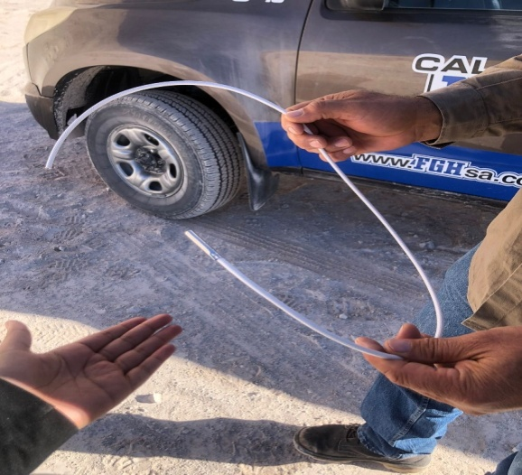
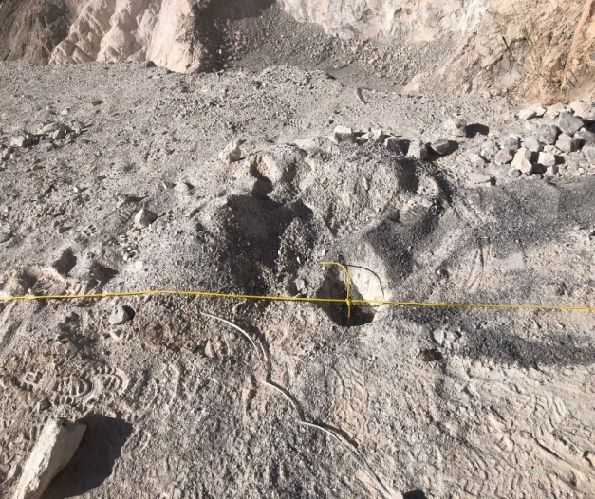
Figura 9: perforación cargada con explosivo
Figura 10: fulminante

Conclusión

La empresa familiar dedicada a la explotación de canteras y al procesamiento de cal en la provincia de San Juan se presenta como un sólido pilar en la industria minera y de procesamiento de minerales. A lo largo de este informe, hemos explorado detalladamente cada aspecto de su operación, desde las perforaciones en la cantera hasta la producción de cal y carbonato de calcio, pasando por las etapas de trituración, molienda y fundición.

Es evidente que la empresa ha logrado un equilibrio entre la tradición y la innovación, manteniendo las prácticas que han demostrado su eficacia a lo largo de los años y adoptando tecnologías modernas para mejorar la eficiencia y la calidad de sus productos. Su compromiso con la responsabilidad ambiental, evidenciado por la evaluación de impacto ambiental periódica, es digno de elogio.

Además, la empresa ha demostrado una visión de futuro al adquirir una cantera virgen que aún no ha sido explotada, lo que augura un crecimiento continuo en su influencia en la región y en la industria. Con aproximadamente 179 empleados y una flota de vehículos que respaldan sus operaciones, esta empresa ha demostrado ser una fuerza impulsora en la economía local.

En resumen, la empresa familiar en cuestión es un ejemplo de éxito en la minería y el procesamiento de minerales en San Juan. Su enfoque en la calidad, la sostenibilidad y la innovación la posiciona de manera sólida en un mercado competitivo y prometedor. Su compromiso con la responsabilidad social y ambiental, junto con su legado de casi siete décadas en la región, la convierten en un actor destacado en la industria minera y un modelo a seguir para futuros emprendedores en este campo.

